Európa – opakovanie

- Na ktorých pologuliach sa nachádza Európa?:
a.východná b.západná c.severná d.južná
- Z nasledujúcich pojmov vytvor správne dvojice:Londýn, Sicília, Maďarsko, Švédsko, Nórsko, Etna, Temža, Škandinávsky polostrov, Balaton
......................................................... .......................................................
......................................................... .......................................................
.......................................................... ........................................................
.......................................................... ........................................................
.......................................................... ........................................................

- Doplň vety:
- Hranicu medzi Európou a Áziou tvorí pohorie.........................................................
- Väčšia časť Európy leží v............................................................podnebnom pásme.
- Najväčšia európska nížina je ...................................................................................
- Prieliv, ktorý oddeľuje Európu od Afriky.................................................................

- Pomenuj:
- Najdlhšiu rieku Európy............................................
- Najväčšie jazero Európy..........................................
- Najväčší polostrov Európy.................................................

- Doplň tabuľku:

Pohorie | Najvyšší vrch | Nadmorská výška
Karpaty (na Slovensku)
 |  | 4807 (4810) m

- Prečiarkni jeden údaj v každom riadku, ktorý tam nepatrí:
- Pyreneje Alpy Himaláje Apeniny Dináre
- Dunaj Severná Dvina Pád Níl Pečora
- Kórejský Apeninský Balkánsky Pyrenejský Škandinávsky
- Východoeurópska Pádska Severonemecká Mezopotámska

- Utvor správne dvojice:
A. Dunaj 1 Praha
B. Seina 2 Budapešť
C. Vltava 3 Paríž
D. Visla 4 Varšava
Správne dvojice: .....................................................................................................................

- Doplň chýbajúce údaje:
Kanál .........................– Mohan – Dunaj je dôležitou európskou vodnou cestou, prostredníctvom ktorej sa spojili moria ........................................a .......................................

- V nasledujúcich slovách doplň spoluhlásky tak, aby vznikli geografické pojmy Európy:
- ___ e ___ e ___ a mesto vo Švajčiarsku
- ___ a ___ a ___ o ___ oblasť cestovného ruchu v Maďarsku
- ___ a ___ ___ a ___ ___ ___ é more pri Apeninskom polostrove
- ___ a ___ ___ á ___ ___ ___y polostrov Európy na JV

- Pomenuj vyznačené polostrovy, ostrovy, moria a oceány, štáty.

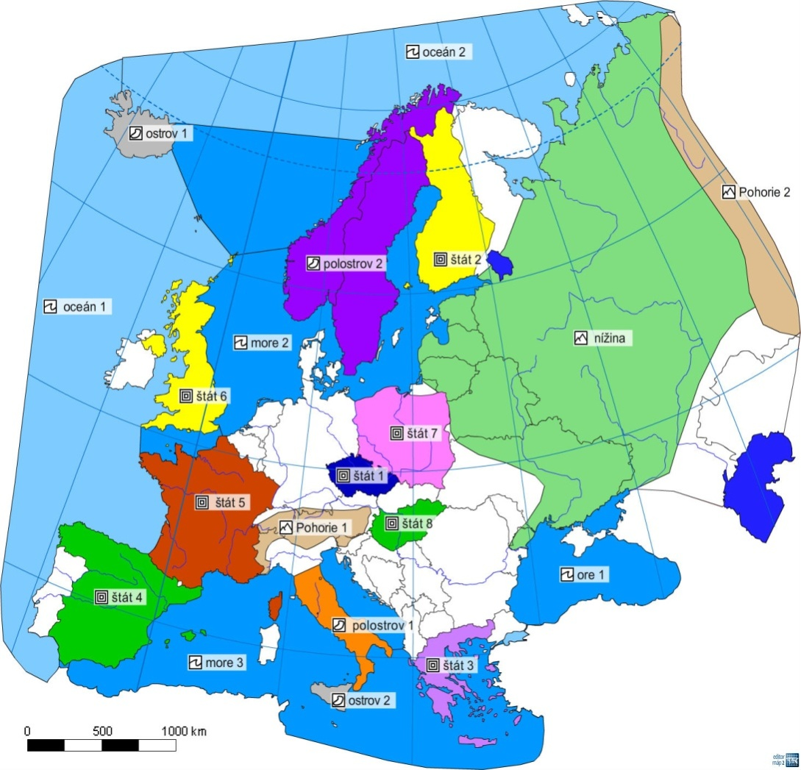
oceán1...................................
oceán2 ..................................
ostrov 1.................................
ostrov 2 ................................
pohorie1................................
pohorie2 ...............................
nížina.....................................
polostrov1.............................
polostrov2.............................
more1....................................
more 2...................................
more 3..................................
štát 1.....................................
štát 2.....................................
štát 3.....................................
štát 4 ....................................
štát 5.....................................
štát 6......................................
štát 7 .....................................
štát 8......................................

- Doplň hlavné mestá:
- Veľká Británia................................... k. Francúzsko .................................
- Taliansko........................................... l. Švajčiarsko .................................
- Grécko ............................................. m. Rusko ........................................
- Španielsko ....................................... n. Belgicko ....................................
- Chorvátsko ..................................... o. Maďarsko .................................
- Nórsko ............................................ p. Holandsko ................................
- Nemecko ......................................... r. Fínsko .......................................
- Bulharsko ....................................... s. Rakúsko ....................................
- Poľsko ............................................ t. Portugalsko ..............................
- Írsko .............................................. u. Holandsko ...............................

